名前

一、年長者（としうえのひと）の言ふことに背いてはなりません
一、年長者にはお辞儀をしなければなりません
一、嘘言（うそ）を言ふことはなりません
一、卑怯（ひきょう）な振舞（ふるまい）をしてはなりません
一、弱い者をいじめてはなりません
一、戸外（こがい）で物を食べてはなりません
一、戸外で婦人（おんな）と言葉を交へてはなりません

ある学校の決まりごとです！

どこの決まりごとでしょうか？

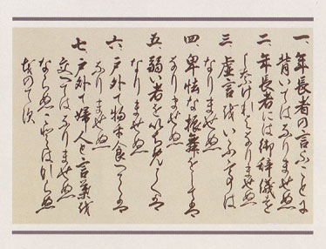

享和3(1803)年、五ヶ年の歳月を費やし、文武の両教科を教授する総合学校「日新館」が完成しました。

福島県会津若松市の日新館という学校の決まりです。
↓
校則

今から218年前の学校の決まりです。

「什（じゅう）の掟（おきて）」

「ならぬことはならぬものです。」

